GUÍA RÁPIDA PARA ACCESO Y CONSULTA DE FACTURACIÓN Y DETALLE DE CONSUMO DE LOS SERVICIOS TELEFÓNICOS MÓVILES E INTERNET EN EL SISTEMA DE INFORMACIÓN DE CUENTAS EMPRESARIALES del INSTITUTO COSTARRICENSE DE ELECTRICIDAD “SICE” .

1. Ingresar al siguiente enlace del sistema SICE: <https://apps.grupoice.com/SICEWeb/Login.do> con la información de usuario y clave de acceso brindado por el Instituto Costarricense de Electricidad.
2. Al estar dentro del sistema, posiciónese en la pestaña “Estado de cuenta”

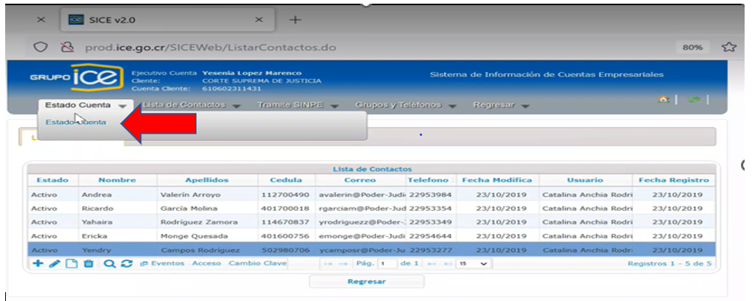

1. Seleccione el periodo en que requiera realizar la consulta (el sistema registra datos desde el 2017 en adelante).

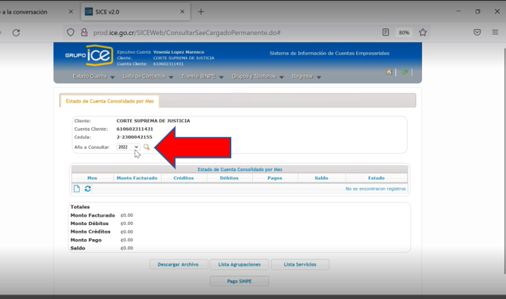

1. La consulta anterior despliega toda la facturación que se ha generado durante el periodo seleccionado, en este caso el año 2022.

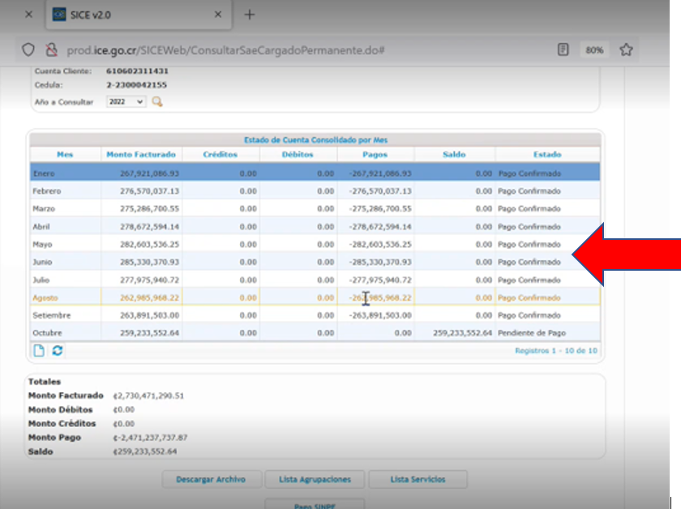

1. Para revisar el contenido de una factura mensual en específico, se debe dar clic sobre el nombre del mes de interés, en este caso el mes de octubre y seleccionar la opción que requiera según los íconos de consulta que se muestran: “Descargar Archivo” y “Lista Agrupaciones”, etc.

1. Seguidamente se observa la información que despliega la opción “Lista Agrupaciones”.

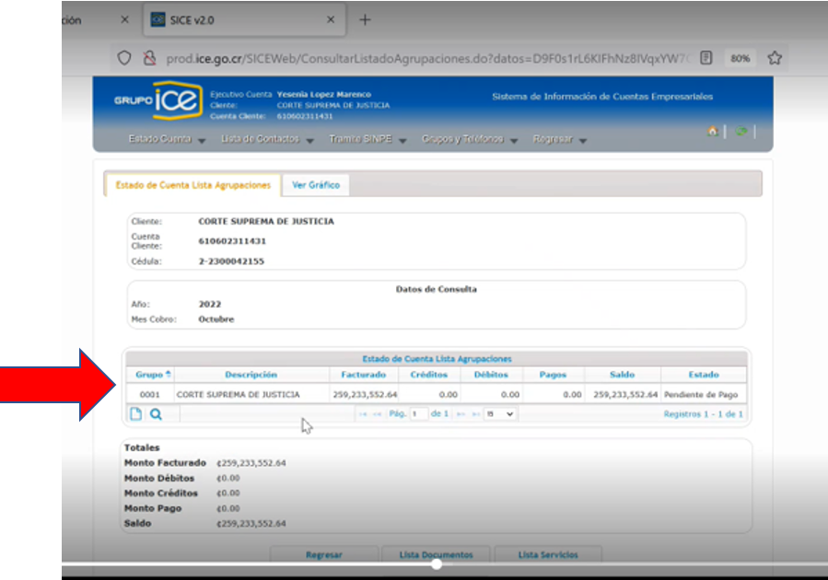

1. En este caso, la Corte Suprema de Justicia se encuentra asociado solamente al grupo “0001”, sin embargo, ante su consulta, debe se observare las opciones de las agrupaciones creadas por programa presupuestario. Seleccione la línea del grupo de interés para que se active la opción de la “Lista de Documentos”.

1. En la opción “Lista de documentos” se puede visualizar y seleccionar la factura electrónica correspondiente.

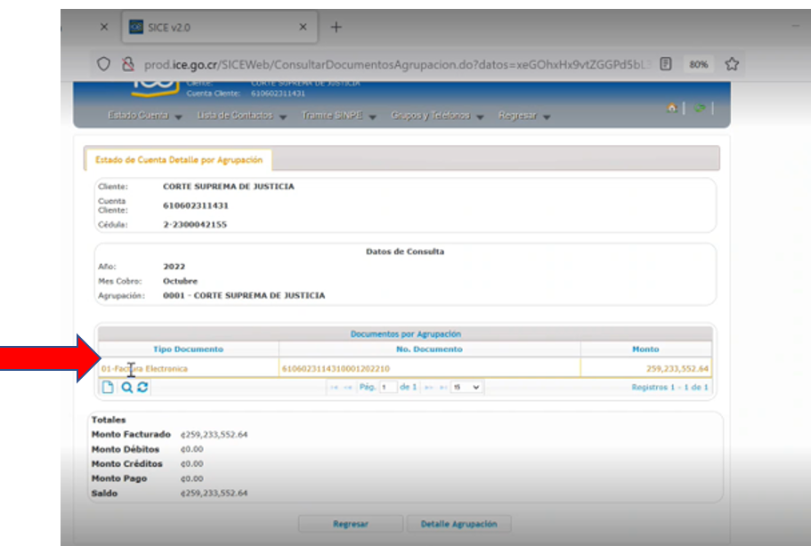

1. Presione con un click en la opción “Detalle de Agrupación”

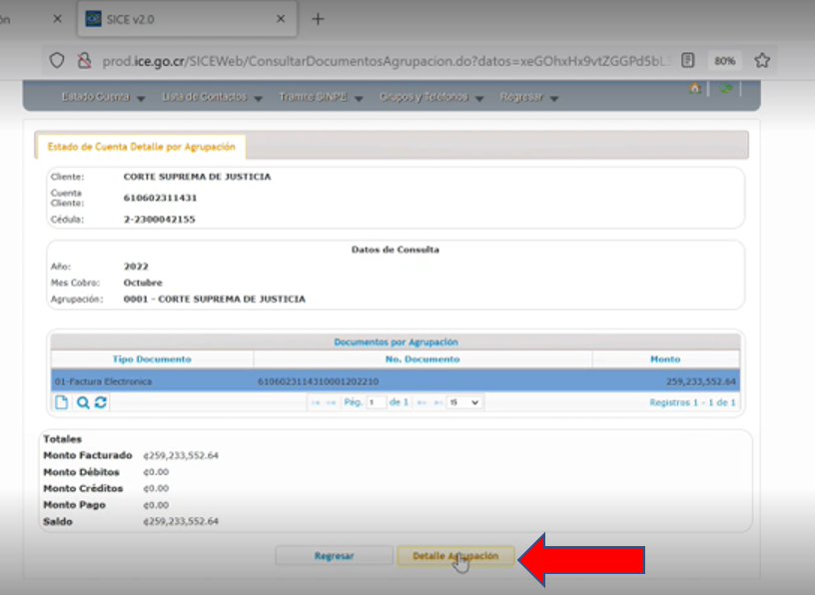

1. Seguidamente se muestra el detalle, y presiono la opción “Ver Factura”

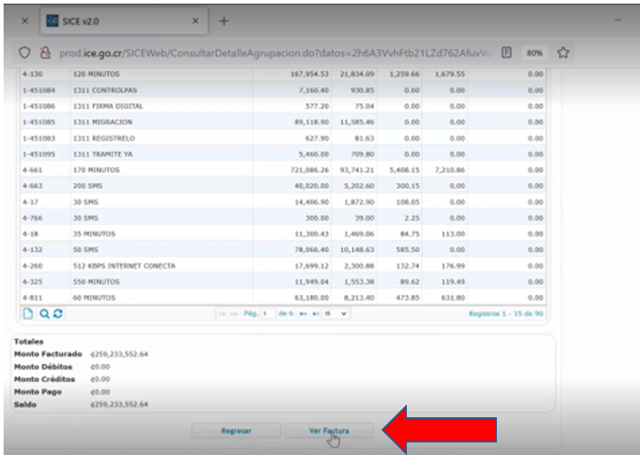

1. De esta manera, se puede seleccionar el archivo que se desea visualizar (PDF de la factura, XML, o XML Respuesta).

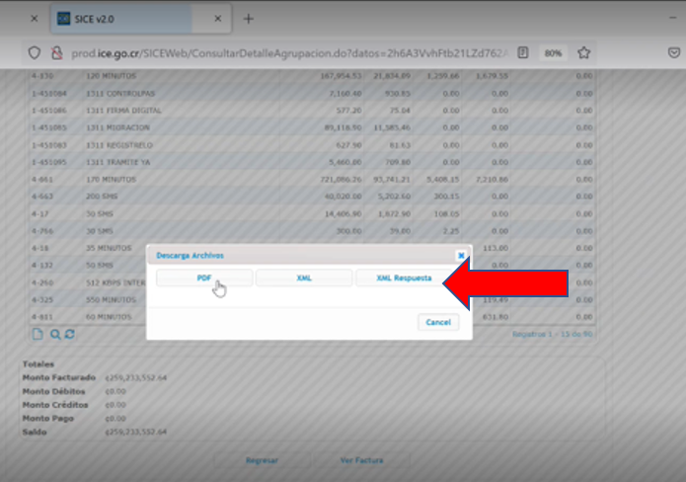

1. En este caso, se descarga como ejemplo el archivo PDF que contiene toda la información del mes al cobro de la agrupación respectiva.

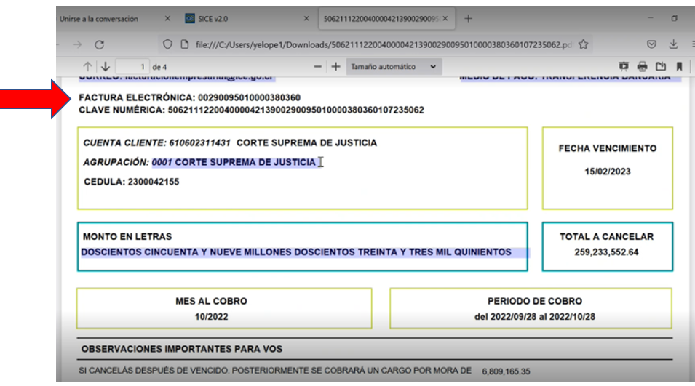

1. Para descargar el archivo de Excel que contiene el detalle del cobro, seleccionados el periodo, y el mes de interés de la pantalla inicial, y posteriormente presionamos “Descargar Archivo”.

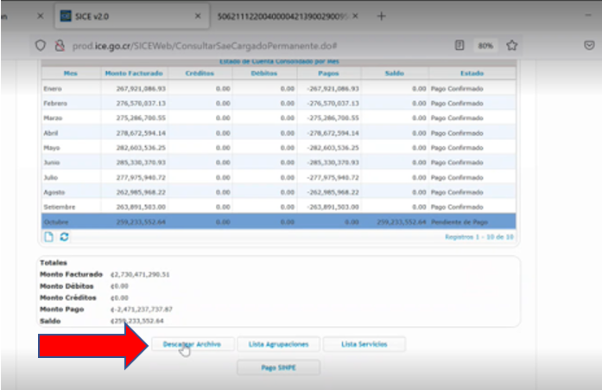

1. Presionamos “Aceptar”.

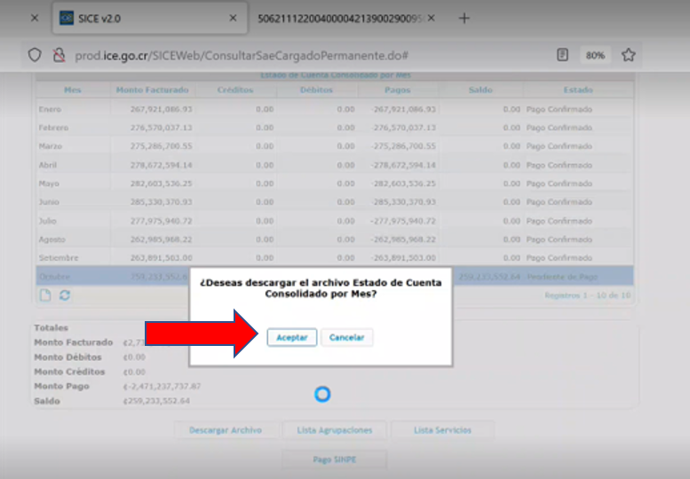

1. Nos descarga el archivo en Excel.

1. Seguidamente podemos abrir el archivo y realizar las revisiones del caso. Se muestra toda la información del cobro, así como la cuenta pagadora registrada en el SICE y la referencia corresponde al número de la cuenta pagadora, el año y el mes de consulta, además de la totalidad de los datos que detallan el servicio.

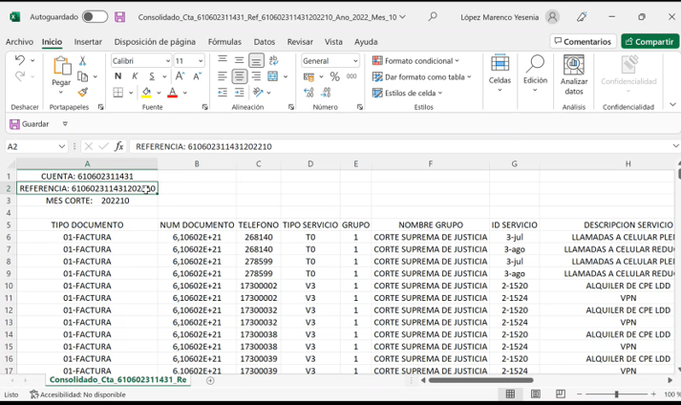

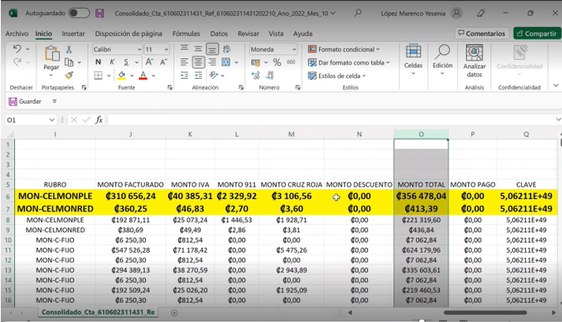

1. En cuanto a las agrupaciones, es importante tener claro que, el archivo en Excel que se descarga del sistema SICE es un solo documento que muestra la totalidad de las agrupaciones, no es posible descargarlo por una sola agrupación, por lo que para efectos de consulta especifica se debe filtrar la información.

